Как уберечь ребенка от зимних травм?
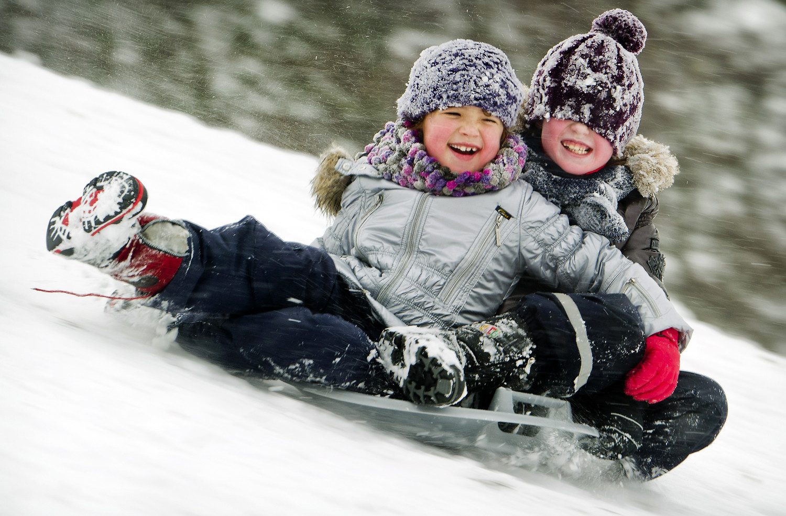
Зима — время веселых игр в снежки, катания на санках, коньках и лыжах, новогодние каникулы. Но не стоит забывать о переменчивой погоде: то снегопад, то оттепель, то метель, то гололед, которые зачастую способствуют получению травм, ушибов, переломов, обморожений.
Детский травматизм распространен куда больше, чем травматизм взрослых, и это не удивительно. Дети очень любознательны, пытаются активно познавать окружающий мир, но не всегда умеют оценить опасность ситуации. Как же уберечь от травм своего ребенка?
Необходимо помнить основные правила профилактики травматизма.
Прежде всего, правильно подберите ребенку обувь: отдайте предпочтение обуви с ребристой подошвой, произведенной из мягкой резины или термоэластопластов, без каблуков с теплой стелькой. Обувь должна быть удобной, ноги должны чувствовать себя комфортно и свободно.
Одевайте детей многослойно в теплую сухую одежду из натуральных материалов, с обязательным слоем нательного белья. Не забывайте надевать детям перчатки, варежки, а уши и шею ребенка закрывайте шапкой и шарфом. А вот капюшоны опасны в плане получения травм, они сужают обзор и мешают при переходе улицы, так как ребенок не может своевременно оценить ситуацию на дороге. Не стоит забывать и про фликеры на детской одежде, так как в зимний период на улице начинает рано темнеть.
Кожу лица нужно защищать специальным детским кремом за 30 минут до выхода на улицу. Помните и о рациональном, сбалансированном питании детей – перед прогулкой необходимо обязательно поесть для выработки дополнительной энергии, которая будет обогревать детский организм.
И самое главное, научите ребенка правилам поведения на дороге, во время занятия спортом и игр:
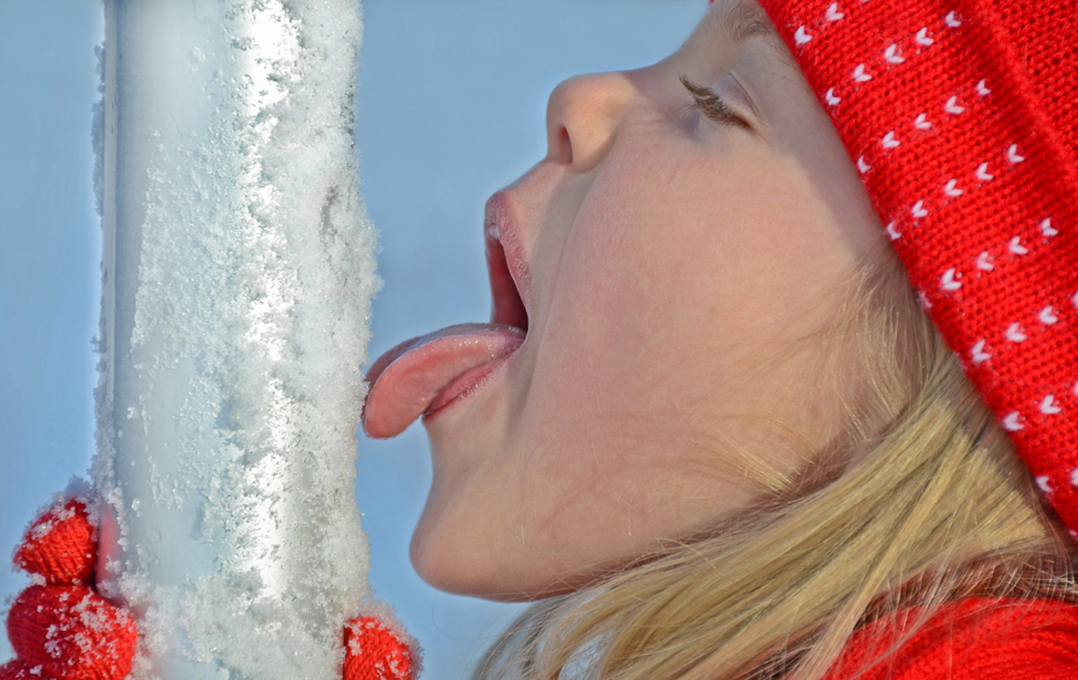
- обратите внимание детей на необходимость при перемещении отдавать предпочтение очищенным от снега и посыпанным песком дорожкам;
- во время передвижения по дороге, тротуару не нужно спешить, следует избегать резких движений, постоянно смотреть себе под ноги. Ноги должны быть слегка расслаблены и согнуты в коленях, корпус при этом чуть наклонен вперед;
- держать руки в карманах в гололед опасно, при падении едва ли будет время их вынуть и ухватиться за что-нибудь;
- по возможности необходимо избегать ступенек, если это невозможно, то ногу при спуске по лестнице следует ставить вдоль ступеньки, т.к. в случае потери равновесия такая позиция смягчит падение;
- желательно избегать ношения сумок на длинных ручках, которые свисая с плеча, перемещают центр тяжести и тянут вниз;
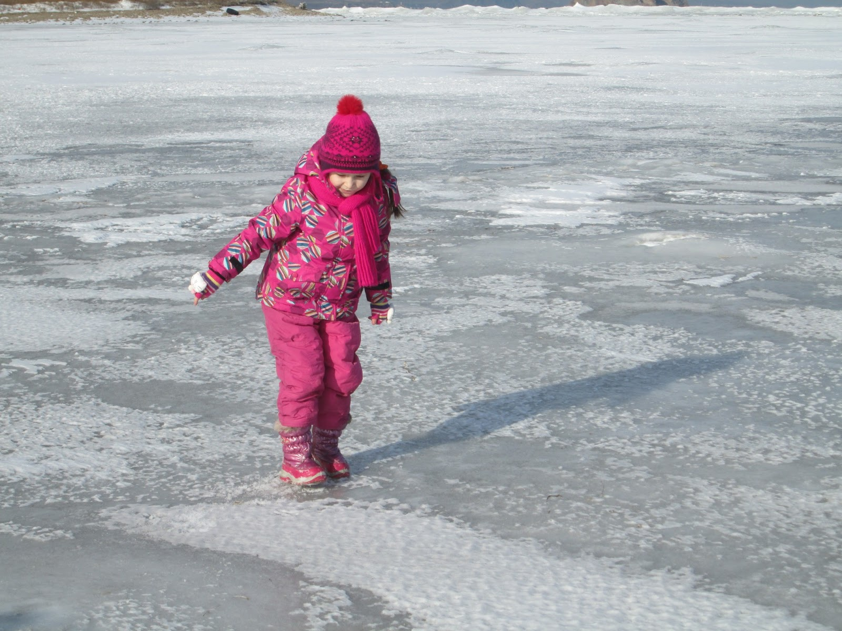
- необходимо научить детей правильно падать, группируясь следующим образом: руки прижать к груди, ноги согнуть в коленях, голову втянуть в плечи;
- следует напомнить ребенку, как опасно играть и кататься на горках, расположенных рядом с дорогой;
- объясните ребенку, почему нельзя на сильном морозе снимать варежки и прислонять руки или язык к металлическим предметам, так как можно «прилипнуть»;
- нельзя использовать первый лед для катания, избегать места близкие к прорубям, спускам теплой воды от промышленных предприятий, рыбацким лункам.
Если падение или обморожение все же произошло – обязательно обратитесь за помощью к врачу! Повреждения могут быть более серьезными, чем кажутся на первый взгляд.
И главное – не оставляйте ребенка на улице одного без присмотра.

